试 验 报 告

试验名称：振动耐久

主检： |  | 日期： | 2021年5月10日
审核： |  | 日期： | 年月日
批准： |  | 日期： | 年月日



北京光华荣昌汽车部件有限公司实验室

声 明

⑴ 报告无检测机构“实验室”章无效。
⑵ 报告无主检、审核、批准人签字无效。
⑶ 报告涂改无效
⑷ 复制报告未重新加盖“实验室”章无效。
⑸ 对检测报告若有异议，请收到报告后15个工作日内通知主检人。
⑹ 送样检测仅对样品负责。
⑺ 电子版报告无安全密码无效。

试验单位：北京光华荣昌汽车部件有限公司实验室
地 址：北京市昌平区流村镇工业园区
电 话： (010) 60793358-5711 邮 编：102200

样品名称 | 后视镜总成 | 车 型 | MV3
样品件号 | 8202015-M01-C00 8202020-M01-C00 | 样品数量 | 4件
委托单位 | 项目管理部 | 生产单位 | /
送 样 者 | 刘鹏 | 送样日期 | 2021年5月6日
试验地点 | 北京光华荣昌汽车部件有限公司实验室 | 试验日期 | 2021年5月8日
试验项目 | 振动耐久
试验标准 | 试验申请单
试验目的 | 试制品
试验结果 | 经检验所送样品所检验项目不符合要求
备 注

一、试验条件
试验时间： | 2021年5月8日—2021年5月10日
试验地点： | 北京光华荣昌汽车部件有限公司实验室
试验人员： | 王伟
环境温/湿度： | 温度：23℃；湿度：52 %
二、试验仪器设备
序号 | 设备名称 | 设备编号 | 规格型号 | 厂家 | 精度 | 有效期
1 | 电子震动试验系统 | N-008 | MPA406/M232A | 北京航天希尔技术有限公司 | / | 2021年9月9日
三、试验方法及评价标准
1、试验方法
模仿实车装配到台架上，分别进行X、Y、Z三个方向的振动试验。每个方向持续8小时，以1倍频率程对数扫描振动，振动频率为（8-36）Hz。等幅振动时，其振幅为±1.5mm；等加速度振动时，其加速度值为20m/S² 。
2、评价标准
试验结束后，各零部件不得有变形、损坏、脱落等影响其功能的现象，镜面方向应保持原正常使用位置。
四、标准偏离
1、标准偏离
/
五、试验结果
1、试验结果
样品名称 | 样品编号 | 结果描述
MV3外后视镜总成左 | 092-001 | 试验只进行了前后、左右两个方向，各零部件未有变形、损坏、脱落等影响其功能的现象，镜面方向保持原正常使用位置。
MV3外后视镜总成右 | 092-002 | 试验在前后方向进行到20min时，镜头转动角度过大。
MV3外后视镜总成左 | 092-003 | 试验只进行了前后、左右两个方向，各零部件未有变形、损坏、脱落等影响其功能的现象，镜面方向保持原正常使用位置。
MV3外后视镜总成右 | 092-004 | 试验在左右方向进行到2h时镜杆与上安装座螺丝松脱。

2、结果照片
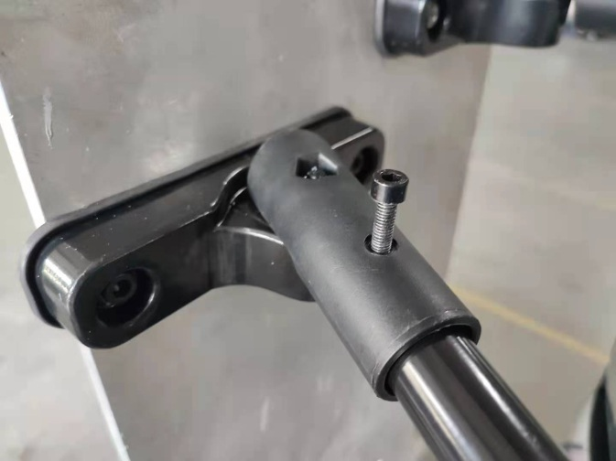 | 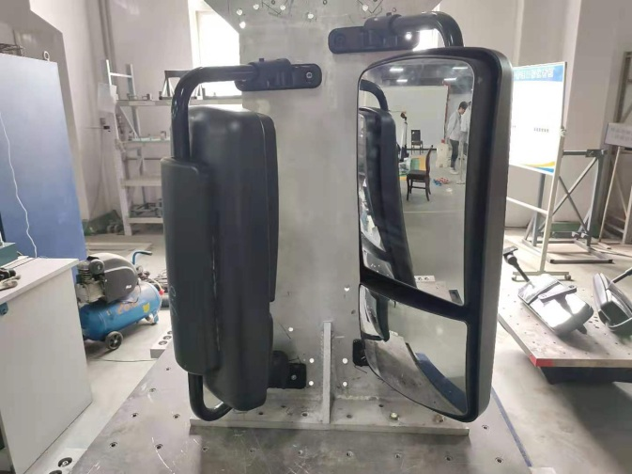
3、试验结论
不合格
备注: 合格: 达到要求; 不合格: 未达到要求; 不评价:未提供评价标准:
六、试验照片
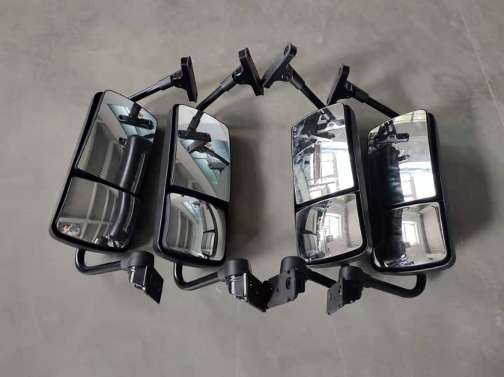
来样照片
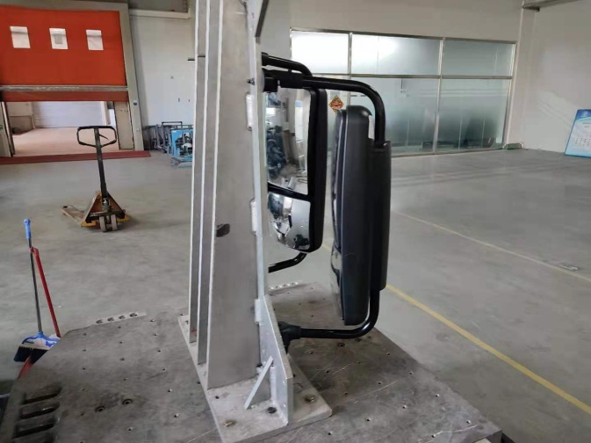 | 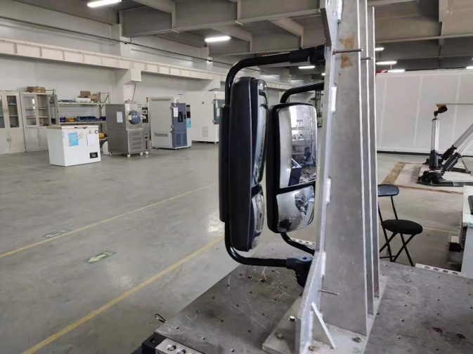
试验中
 |  | 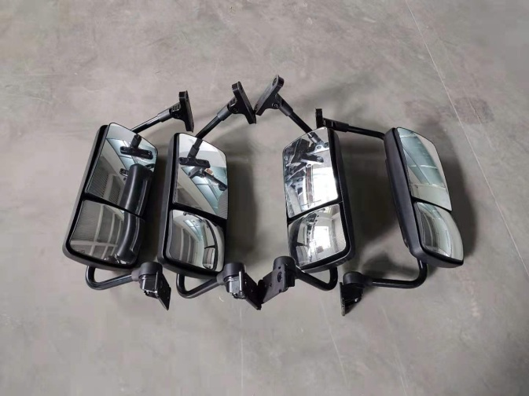
试验前 |  | 试验后
附录：样品情况表
项 目 | 样品情况
车辆名称、型号、商标 | MV3
车辆类型 | /
车辆生产厂 | /
样品名称 | 后视镜总成
规格型号 | 8202015-M01-C00 /8202020-M01-C00
结构 | /
材料名称 | /
正面颜色 | /
**报告结束**

